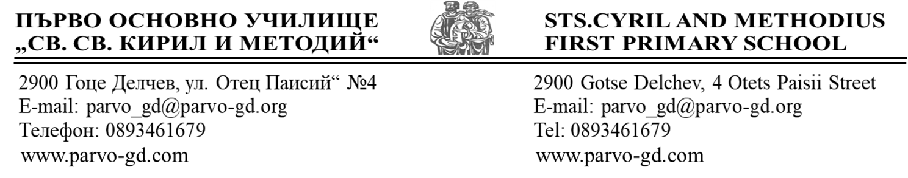

Годишен план за дейностите на училищния ученически съвет в Първо основно училище „Св. Св. Кирил и Методий“
за учебната 2021/2022 година

- Общи положения
- Ученическият съвет е орган на ученическото самоуправление, който дава възможност на учениците да участват активно в процеса на вземане на решения, касаещи ученическата общност.
- Изграждането на Ученически съвет е отговор на потребностите от хуманизиране и демократизиране на взаимоотношенията в училище.
- Принципи на действие: иновативност и ефективност в организацията на ученическото самоуправление; равен достъп до ученическото самоуправление и приобщаване на всяко дете и всеки ученик; хуманизъм и толерантност във всички дейности на ученическото самоуправление; равнопоставеност и недопускане на дискриминация при осъществяване на ученическото самоуправление; автономия за провеждане на ученическото самоуправление; демократичност, инициативност и др.
- Цели:
- да обединява и представлява учениците от училището;
- да защитава правата и интересите на учениците;
- популяризиране и развиване на ученическото самоуправление в училището, с цел пъноценно участие на учениците при вземане на решения, касаещи образователния процес и престоя им в училище;
- да участва в планиране и осъществяване на извънкласни дейности, както и участие в проектни дейности;
- да стимулира ангажираността на учениците за включването им в училищния живот;
- да участва активно в дейности, насочени към личностното развитие на учениците и поемане на отговорност.

ІІІ. Задачи:
- Създаване на предпоставки за личностна мотивация на учениците, за съзнателно и активно участие в училищния живот;
- Развитие на компетентности, които са част от ключовите компетентности /личностни, социални, емоционални, граждански/;
- Създаване на атмосфера на взаимна толерантност между ученици и учители.
IV.Изграждане на ученическия съвет и процедура на избор:
- В състава на Ученическия съвет се включват по един представител от паралелка (от втори до семи клас).
- Учениците от всяка паралелка избират своя представител чрез явен или таен избор. Той трябва да отговаря на следните изисквания: редовен и последователен в учебната дейност; отговорен и инициативен; безпристрастен и упорит при решаване на проблеми; ученик, чието мнение се уважава в класа и има изграден авторитет, за да представя достойно класа си.
- Учениците могат да търсят съдействие от педагогическия екип и класните ръководители в процеса на избор на представител на класа в ученическия съвет.
- Сформираният Ученически съвет избира свое ръководство и работи на екипен принцип в съответсвие с нормативната уредба в областта на образованието и Вътрешния правилник на училището.

V. Дейности и мероприятия
м. октомври 2021г.
Дейност | Срок | Отговорници
Заседание на ученическия съвет за приемане на годишния план. | 08.10.2021г. | Учениците към УУС и ПдС
Избор на председател, заместник-председател и протоколчик на ученическия съвет. | до 08.10.2021г. | Учениците към УУС и ПдС
Въвеждане на правила за съвместна работа на Училищния ученически съвет. | до 08.10.2021г. | Учениците към УУС и ПдС

м. ноември 2021г.
Дейност | Срок | Отговорници
Ден на народните будители | 01.11.2021г. | Учениците към УУС и ПдС
Международен ден на толерантността – училищна инициатива | 16.11.2021г. | Учениците към УУС и ПдС

м. декември 2021г.
Дейност | Срок | Отговорници
Среща на УУС с цел обмяна на идеи, опит и предложения | Декември 2021г. | Председател на УУС и ПдС
Включване в Коледния благотворителен базар на Първо ОУ „Св. Св. Кирил и Методий“ | Декември 2021г. | Председател на УУС и ПдС

м. януари 2022г.
Дейност | Срок | Отговорници
Среща на УУС с цел обмяна на идеи, опит и предложения | Януари 2022г. | Председател на УУС и ПдС
Международен ден на думата „Благодаря“ | 11.01.2022г. | Учениците към УУС и ПдС
Общо събрание за отчитане на дейността на Ученическия съвет | края на месец януари 2022г. | Ръководител на УС

м. февруари 2022г.
Дейност | Срок | Отговорници
Ден на розовата фланелка | 23.02.2022г. | Учениците към УУС и ПдС

м. март 2022г.
Дейност | Срок | Отговорници
Ден на търпението | 25.03.2022г. | Учениците към УУС и ЕПЛР

м. април 2022г.
Дейност | Срок | Отговорници
Среща на УУС с цел обмяна на идеи, опит и предложения | Април 2022г. | Председател на УУС и ПдС

м. май 2022г.
Дейност | Срок | Отговорници
Среща на УУС с цел обмяна на идеи, опит и предложения | Май 2022г. | Председател на УУС и ПдС
Световен ден без тютюнопушене | 31.05.2022г. | Учениците към УУС и ПдС

м. юни 2022г.
Дейност | Срок | Отговорници
Общо събрание – изготвяне на годишен отчет за дейностите на УУС | 30.06.2022г. | Учениците към УУС и ПдС

Дата: 08.10.2021г. Училищен ученически съвет на
Първо ОУ„Св. Св. Кирил и Методий“

